«Праздник День рождения».
Празднование дня рождения – яркое и радостное событие в жизни ребёнка дошкольного возраста, которое на долгие годы останется в его памяти. Все родители подходят к празднованию дня рождения для детей по своему, так как всем детям хочется праздника, чудес и подарков. Необычный праздник «День рождения» прошёл в старшей группе «Знайки», для воспитанницы Софьи Вяткиной, по желанию родителей (услугу оказывают сотрудники детского сада). В гости к детям пришли весёлые клоуны Клёпа и Ириска и провели много разных игр и развлечений. Праздник очень понравился всем детям и надолго запомнился виновнице торжества.
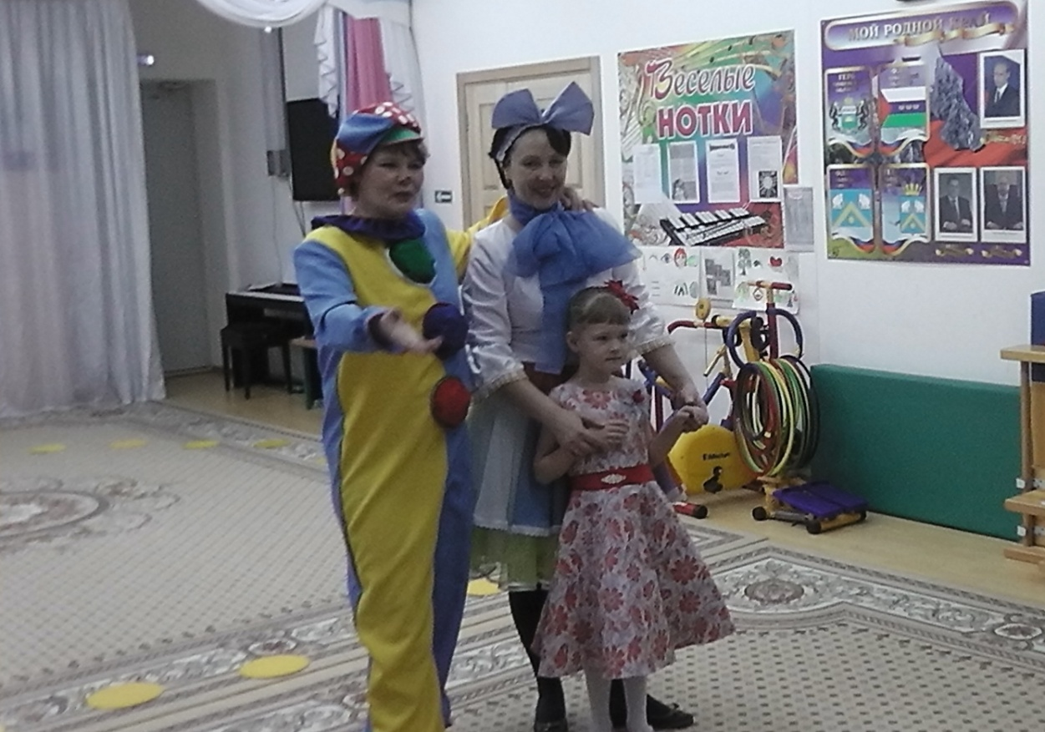
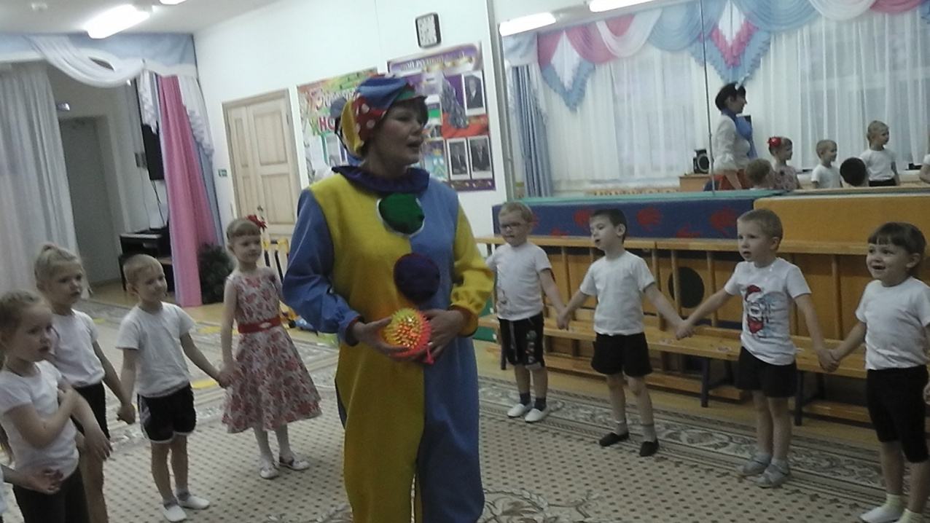
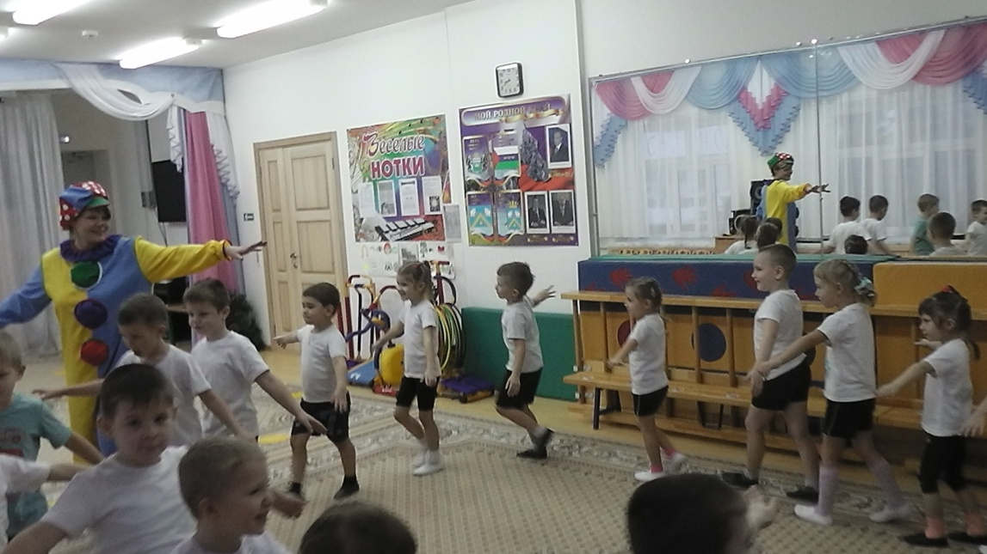
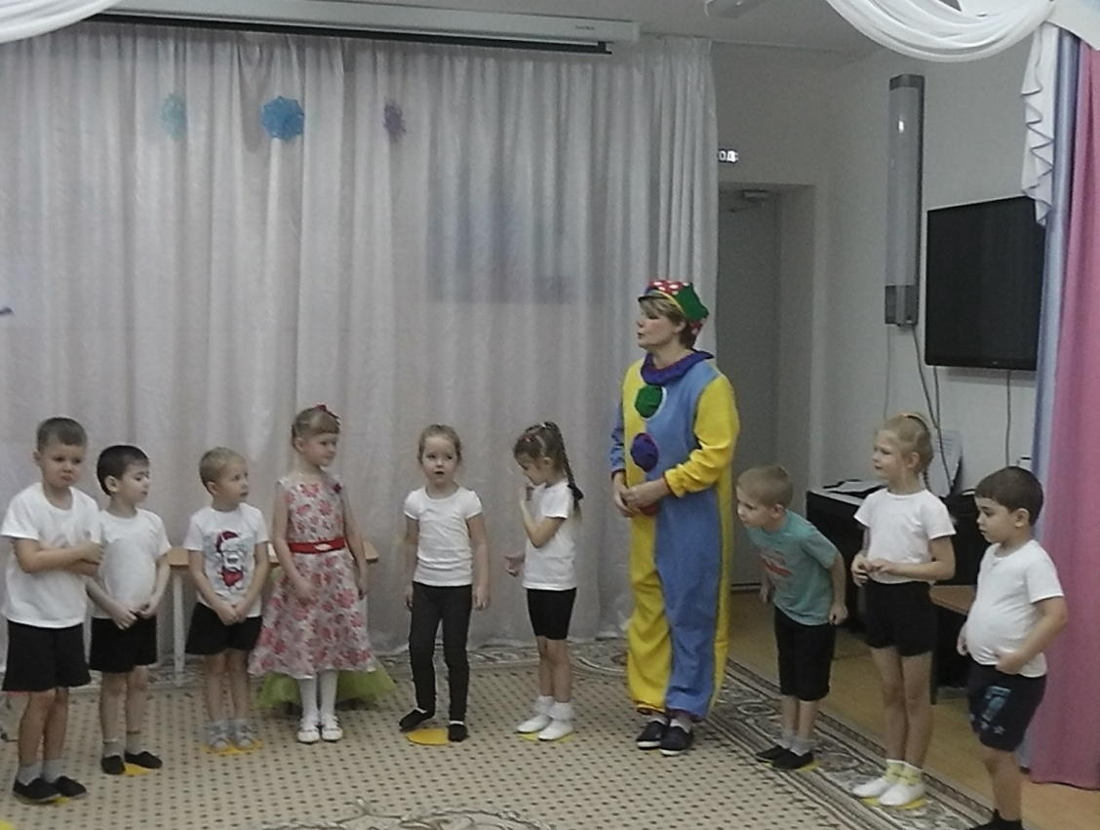
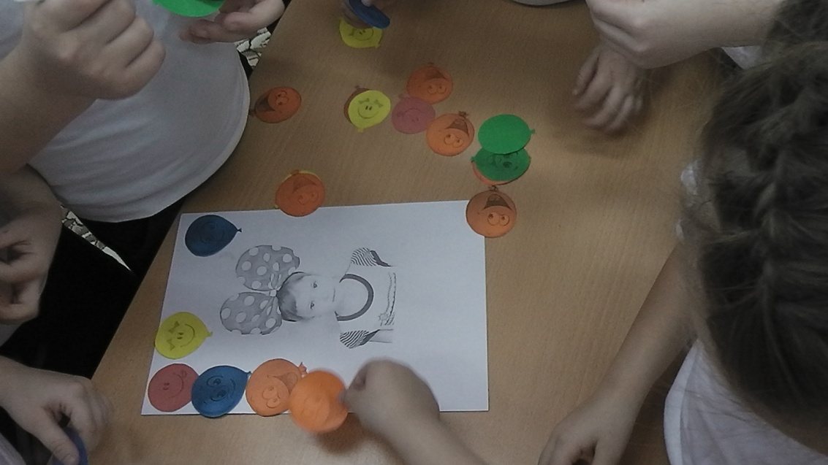
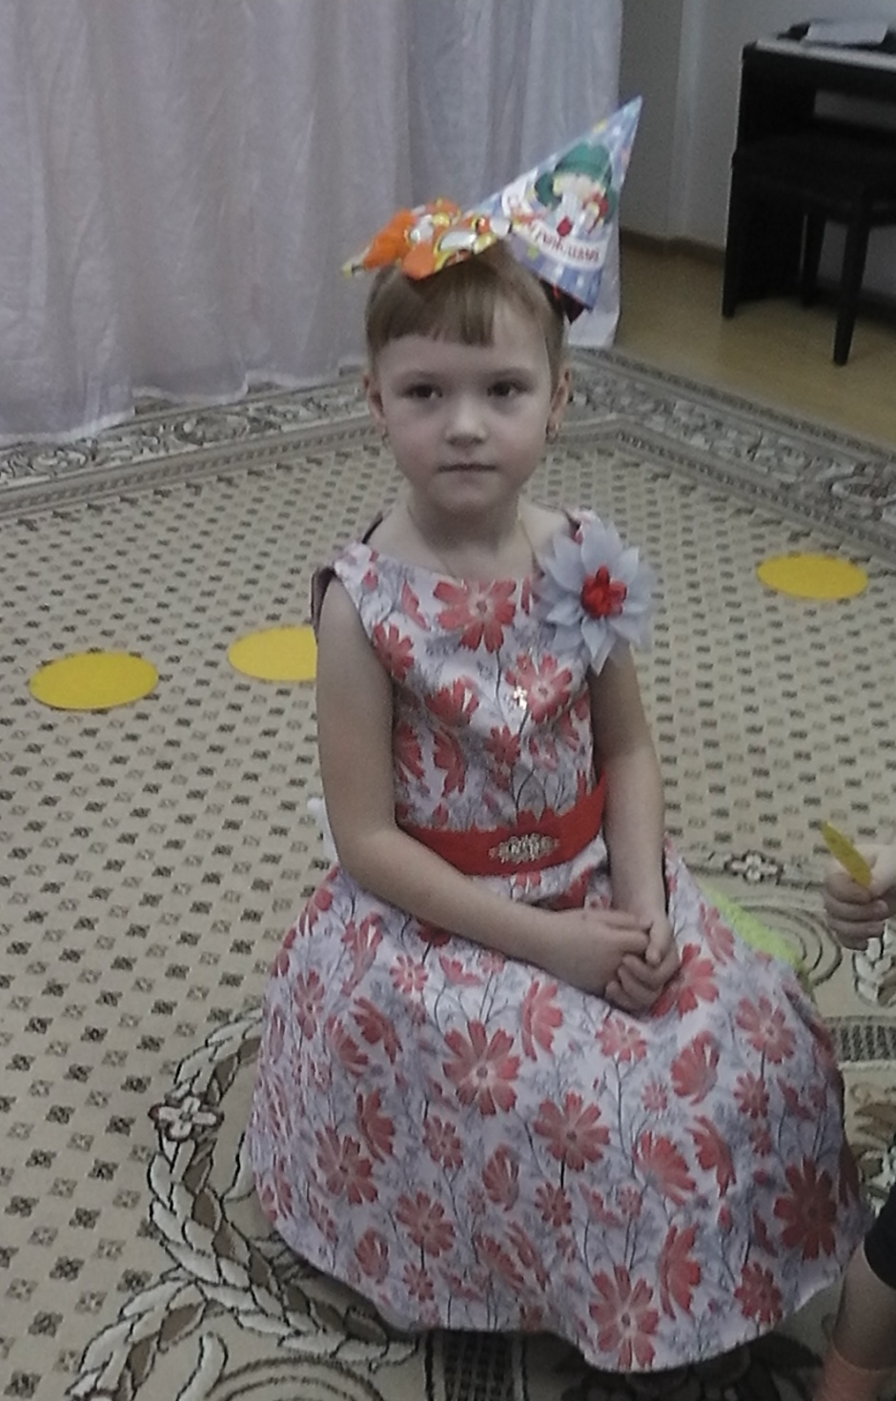
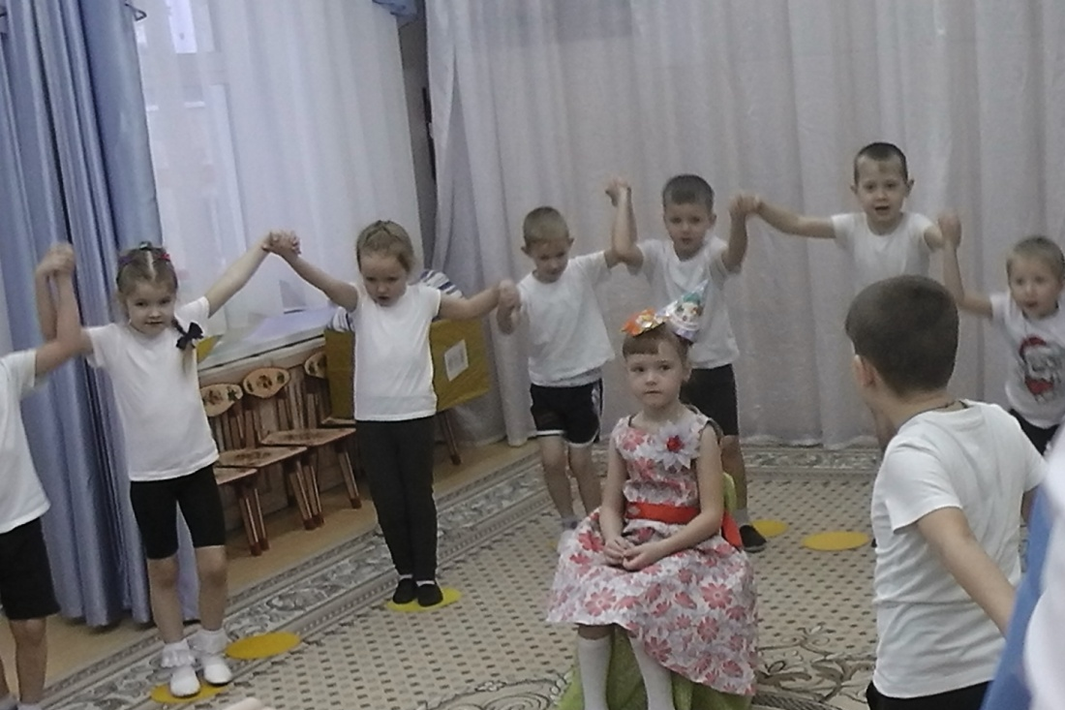
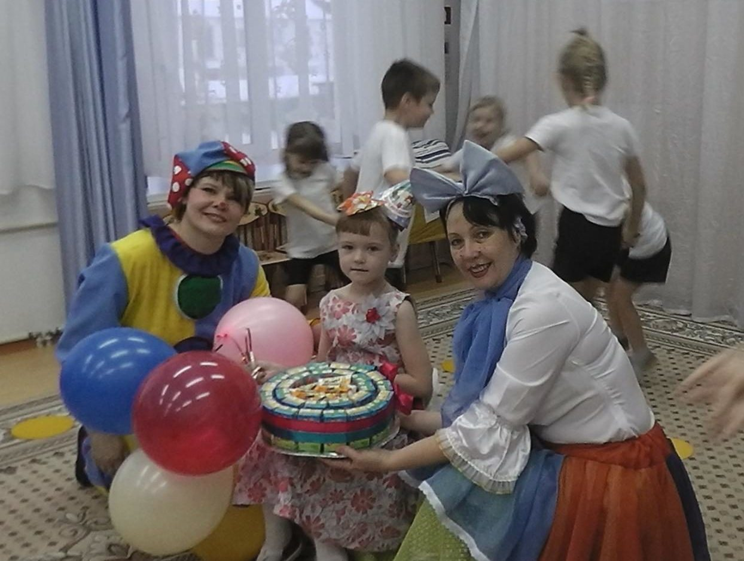

Уважаемые родители, давайте будем дарить всем детям праздники, подарки и хорошее настроение.

Информацию подготовила
воспитатель МА ДОУ АР детский сад
«Сибирячок» корпус № 1
Болдырева Вера Фёдоровна

